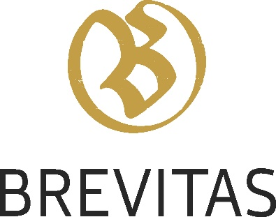
Beitrittserklärung und
Einzugsermächtigung im SEPA-Lastschriftverfahren

An Brevitas – Gesellschaft für vormoderne Kleinepik
c/o Prof. Dr. Friedrich Michael Dimpel
FAU, Dept. Germanistik und Komparatistik
Bismarckstr. 1B
91054 Erlangen

(1) Hiermit erkläre ich meinen Beitritt in Brevitas – Gesellschaft für vormoderne Kleinepik, Gläubiger-Identifikationsnummer: DE14ZZZ00002196767, IBAN DE24 7635 0000 0060 0990 20.
(2) Ich ermächtige den Schatzmeister von Brevitas – Gesellschaft für vormoderne Kleinepik (derzeit PD Dr. Friedrich Michael Dimpel), Zahlungen von meinem Konto – die jährlich fälligen Mitgliedsbeiträge – mittels Lastschrift einzuziehen. Zugleich weise ich mein Kreditinstitut an, die von Brevitas auf mein Konto gezogenen Lastschriften einzulösen. Ich kann innerhalb von acht Wochen, beginnend mit dem Belastungsdatum, die Erstattung des belasteten Betrages verlangen. Es gelten dabei die mit meinem Kreditinstitut vereinbarten Bedingungen.
(3) Mit der Speicherung der hier erhobenen Daten bin ich einverstanden. Brevitas speichert diese personenbezogenen Daten zur Mitgliederverwaltung, Kontaktaufnahme und für die Beitragserhebung. Die Datenverarbeitung ist für die Erfüllung der Vereinsaufgaben erforderlich und beruht auf Art. 6 Abs. 1 DSGVO. Eine Weitergabe dieser Daten erfolgt nicht. Ich kann mein Einverständnis jederzeit widerrufen.

O Ich bezahle als Mitgliedsbeitrag 18 Euro/Jahr (Stand 2019)
O Ich zahle freiwillig einen höheren Förderbeitrag: ____ Euro

Vorname und Name
Straße und Hausnummer
PLZ und Ort
Ggf. abweichender Name Kontoinhaber
IBAN
BIC
E-Mail

Ort und Datum ____________, den ___________________________
Unterschrift ____________________________________________

